Måling med en teodolit (indendørsøvelse på Steno Museet)

Hjælpemidler:
Teodolit, målebånd, A3-papir og vinkelmåler til tegning.

Tekster:
Beskrivelse af teodolit
Formålet med øvelsen er at illustrere, hvordan man kan foretage en opmåling et sted, hvor der kan findes et antal målepunkter, hvorfra man kan se til de fleste af de andre punkter.
Øvelsen foregår i Steno Museets gårdhave – men set indefra.
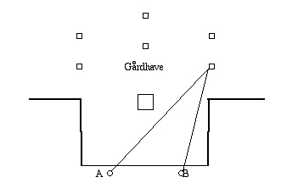
- Find to punkter A og B, hvorfra de fire yderste blå søjler i gårdhaven kan ses. Punkterne A og B er afmærkede med grønne klæbemærker på risten foran det store vinduesparti ud mod gårdhaven.
Den store søjle i midten forhindrer, at det er muligt at se alle seks blå søjler fra begge punkter.
- Udmål den nøjagtige placering af punkterne A og B i forhold til vinduespartiet ud mod gårdhaven. Brug målebånd.
- Placer teodolitten i punkt A.
Fra punkt A sigtes mod B.
Skalaen fastlåses.
Gradtallene for sigtelinierne til de fire synlige søjler måles. Det kan være fornuftigt at vælge højre forreste hjørne på alle søjlerne.
- Teodolitten flyttes til punkt B.
Fra punkt B sigtes mod A.
Skalaen fastlåses.
Gradtallene for sigtelinierne til de fire synlige søjler måles.
NB: Fjern ikke teodolitten før I er overbevist om at tegningen er rimelig korrekt.

- Indtegn A og B på et stykke A3-papir i en fornuftig målestok. A og B skal placeres rigtigt i forhold til vinduespartiet.
Tegn sigtelinjer fra A til hver af de fire søjler. Brug de målte vinkler.
Tegn sigtelinjer fra B til hver af de fire søjler.
Der. hvor de to sigtelinier fra A og B skærer hinanden. står søjlerne.

- Sammenlign tegningen med en udleveret tegning med den rigtige placering af søjlerne.

